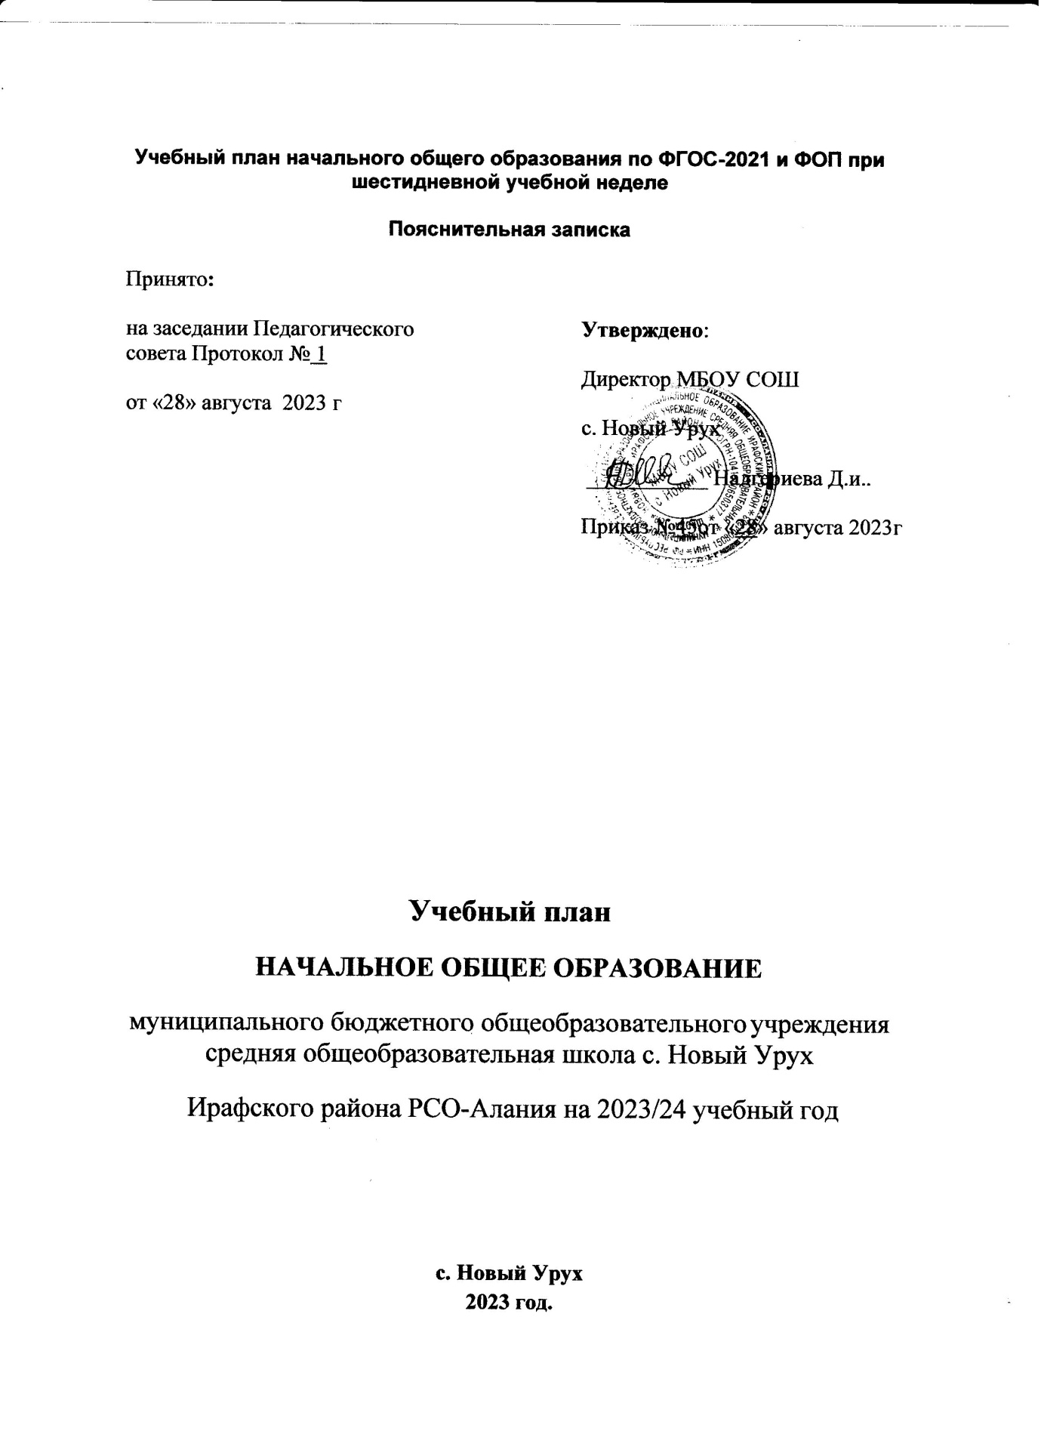

Пояснительная записка

Учебный план МБОУ СОШ с. Новый Урух на 2023/24 учебный год начального общего образования ориентирован на 4-летний нормативный срок освоения образовательных программ начального общего образования фиксирует максимальный объем учебной нагрузки обучающихся, состав учебных предметов, распределяет учебное время, отводимое на освоение содержания образования по классам и предметам.
В 2023/24 учебном году организация образовательной деятельности в МБОУ СОШ с. Новый Урух регламентируется следующими документами:
- Федеральный Закон Российской Федерации от 29.12.2012 № 273-ФЗ «Об образовании Российской Федерации» с изменениями от 24.04.2020 № 147-ФЗ в ред. от 19.12.2016;
- Законом Республики Северная Осетия-Алания от 27 декабря 2013 года № 61-РЗ «Об образовании в Республике Северная Осетия-Алания»;
- Федеральный государственный образовательный стандарт начального общего образования, утвержденный приказом Министерства просвещения Российской Федерации от 31 мая 2021 года №286 «Об утверждении федерального государственного образовательного стандарта начального общего образования»;
- Приказ Министерства образования и науки Российской Федерации от 06.10.2009 № 373 «Об утверждении и введении в действие федерального государственного образовательного стандарта начального общего образования»;
- СП 2.4.3648-20 «Санитарно-эпидемиологические требования к организациям воспитания и обучения, отдыха и оздоровления детей и молодежи» (Постановление Главного государственного санитарного врача РФ от 28 сентября 2020 г. № 28 "Об утверждении санитарных правил СП 2.4.3648-20 «Санитарно-эпидемиологические требования к организациям воспитания и обучения, отдыха и оздоровления детей и молодежи»).
- Приказ Министерства просвещения России от 28.08.2020 № 442 «Об утверждении Порядка организации и осуществления образовательной деятельности по основным общеобразовательным программам – образовательным программам начального общего, основного общего и среднего общего образования»;
- Примерная основная образовательная программа начального общего образования, одобренная решением федерального учебно-методического объединения по общему образованию (протокол от 18 марта 2022 г. № 1/22);
- Приказ Министерства образования и науки Российской Федерации от 31.12.2015г. № 1576 «О внесении изменений в ФГОС НОО, утвержденного приказом Министерства образования и науки Российской Федерации от 06.10.2009 № 373 «Об утверждении и введении в действие федерального государственного образовательного стандарта начального общего образования»;
- Письмо Федеральной службы по надзору в сфере образования и науки от 20 июня 2018 г. № 05-192 «О вопросах изучения родных языков из числа языков народов РФ»;
- Письмо Минобрнауки России от 09.10.2017 № ТС-945/08 «О реализации прав граждан на получение образования на родном языке»;
- Приказ Министерства образования и науки Российской Федерации от 28.12.2018 № 345 «О федеральном перечне учебников, рекомендуемых к использованию при реализации имеющих государственную аккредитацию образовательных программ начального общего, основного общего, среднего общего образования» (в действующей редакции от 18.05.2020);
- Письмо Министерства образования и науки РФ от 25 мая 2015 г. № 08-761 «Об изучении предметных областей: «Основы религиозных культур и светской этики» и «Основы духовно-нравственной культуры России»;
- Концепция «Шахматное образование в общеобразовательных организациях Республики Северная Осетия Алания», утвержденной Министерством образования и науки РСО – Алания;
- Письмо Министерства образования и науки Российской Федерации от 12 мая 2011г. № 03-296 «Об организации внеурочной деятельности при введении федерального государственного образовательного стандарта общего образования».
- Федеральные образовательные программы начального общего образования,утвержденные приказом Минпросвещения России от 18.05.2023 года №372.

Учебный план основной образовательной программы начального общего образования МБОУ «СОШ с.Новый Урух » (далее – учебный план) фиксирует общий объем нагрузки, максимальный объем аудиторной нагрузки обучающихся при пятидневной учебной неделе в 1-м классе и шестидневной учебной неделе во 2–4-х классах, состав и структуру предметных областей, распределяет учебное время, отводимое на их освоение, по классам и учебным предметам.
Содержание образования при получении начального общего образования реализуется преимущественно за счет учебных предметов, курсов, обеспечивающих целостное восприятие мира, системно-деятельностный подход и индивидуализацию обучения.
В целях удовлетворения образовательных потребностей и интересов обучающихся могут разрабатываться индивидуальные учебные планы, в том числе для ускоренного обучения, в пределах осваиваемой программы начального общего образования в порядке, установленном локальными нормативными актами МБОУ «СОШ с.Новый Урух».
В основу учебного плана положен вариант федерального учебного плана № 4 Федеральной образовательной программы, утвержденной приказом Минпросвещения от 16.11.2022 № 992. Вариант № 4 предназначен для образовательных организаций, в которых обучение ведется на русском языке в режиме 6-ти дневной учебной недели.
Учебный план предусматривает четырехлетний нормативный срок освоения образовательных программ начального общего образования. Продолжительность учебного года при получении начального общего образования для 1-х классов составляет 33 недели, для 2–4-х классов – 34 недели. Соответственно, весь период обучения на уровне НОО составляет 135 учебных недель.
Обучение на уровне начального общего образования организовано следующим образом:
– 1-е классы – пятидневная учебная неделя;
– 2–4-еклассы –шестидневная учебная неделя.
Образовательная недельная нагрузка равномерно распределена в течение учебной недели. При распределении часов учтен ступенчатый режим в 1-м классе: в сентябре–декабре уроки длятся по 35 минут, в январе–мае – по 40 минут.
Объем максимально допустимой нагрузки в течение дня:
–для 1-х классов – не более четырех уроков в день и один в неделю – пять уроков;
– 2–4-х классов – не более пяти уроков.
Количество часов, отведенных на освоение обучающимися учебных предметов, курсов, модулей из обязательной части и части, формируемой участниками образовательного процесса, в совокупности не превышает величину недельной образовательной нагрузки, установленную СанПиН 1.2.3685-21. В учебном плане начального общего образования МБОУ СОШ с.Новый Урух выделено:
– в 1-х классах – 21 час в неделю;
– 2–4-х классах – 26часовв неделю.
Общее количество часов учебных занятий за четыре года составляет 3345 часов.
Учебный план состоит из двух частей – обязательной части и части, формируемой участниками образовательных отношений.
Обязательная часть учебного плана
Обязательная часть учебного плана определяет состав учебных предметов обязательных предметных областей и учебное время, отводимое на их изучение по классам (годам) обучения.
Урочная деятельность направлена на достижение обучающимися планируемых результатов освоения программы начального общего образования с учетом обязательных для изучения учебных предметов.
Обязательная часть учебного плана включает в себя следующие предметные области:
1. «Русский язык и литературное чтение»;
2. «Родной язык и литературное чтение на родном языке»;
3. «Иностранный язык»;
4. «Математика и информатика»;
5. «Обществознание и естествознание («Окружающий мир»)»;
6. «Основы религиозных культур и светской этики»;
7. «Искусство»;
8. «Технология»;
9. «Физическая культура».
В рамках предметной области «Родной язык и литературное чтение на родном языке» осуществляется изучение учебных предметов «Родной (осетинский) язык» и «Литературное чтение на родном (осетинском) языке» на основании заявлений родителей (законных представителей) несовершеннолетних обучающихся. На учебный предмет «Родной (осетинский) язык» отводится по 2 часа в неделю в 1-ом классе и по 2 часа в неделю во 2 –ом классе. На учебный предмет«Литературное чтение на родном (осетинском) языке» отводится по 1 часу в неделю в 1-м классе и по 1 часу в неделю во 2–4-х классах.
Изучение информатики в 1–4-х классах осуществляется в рамках учебных предметов обязательной части учебного плана. Достижение предметных и метапредметных результатов, связанных с использованием информационных технологий, достигается за счет включения тематических разделов или модулей в программы следующих учебных предметов:
– «Математика» – раздел «Математическая информация» (предполагает развитие навыков поиска и применения информации, использование разнообразных источников информации, в том числе сети Интернет);
– «Окружающий мир» – модуль «Безопасность в сети Интернет» (обеспечивает достижение предметных и метапредметных результатов, связанных с использованием информационных технологий);
– «Изобразительное искусство» – модуль «Азбука цифровой графики» (предусматривает изучение фотографии, работу в программах Paint, PictureManager и PowerPoint, виртуальные путешествия);
– «Технология» – модуль «Информационно-коммуникативные технологии» (обеспечивает достижение предметных и метапредметных результатов, связанных с использованием информационных технологий).
Учебный предмет «Основы религиозных культур и светской этики» изучается в объеме 1 часа в неделю в 4-м классе. На основании заявлений родителей (законных представителей) несовершеннолетних обучающихся в учебном плане представлены модули «Основы православной культуры», «Основы религиозных культур народов России» и «Основы светской этики».
При проведении занятий по учебным предметам «Иностранный язык» (во 2–4-х классах) и «Основы религиозных культур и светской этики» (в 4-х классах) не осуществляется деление классов на две группы с учетом норм по предельно допустимой наполняемости групп.
Часть учебного плана, формируемая участниками образовательных отношений
Часть учебного плана, формируемая участниками образовательных отношений, обеспечивает реализацию индивидуальных потребностей обучающихся. Время, отводимое на данную часть внутри максимально допустимой недельной нагрузки обучающихся, используется:
1. на увеличение учебных часов, отводимых на изучение отдельных учебных предметов, курсов, модулей из перечня, предлагаемого МБОУ «СОШ с.Новый Урух», по выбору родителей (законных представителей) несовершеннолетних обучающихся:
– курс «Литературное чтение на родном(осетинском) языке», 2-й классы (1 час в неделю) – целью курса является развитие речевых, интеллектуальных и познавательных способностей обучающихся к родному языку;
2. на курсы внеурочной деятельности из перечня, предлагаемого МБОУ «СОШ с.Новый Урух», по выбору родителей (законных представителей) несовершеннолетних обучающихся:
– «Разговоры о важном», 1–4-й классы (1 час в неделю);
– «Становлюсь грамотным читателем: читаю, думаю, понимаю», 1–4-й классы (1 час в неделю);
- «Шахматы», 1-4–й классы (1час в неделю).
Время, отведенное на внеурочную деятельность, не учитывается при определении максимально допустимой недельной учебной нагрузки обучающихся.
Формы организации образовательной деятельности, чередование урочной и внеурочной деятельности при реализации основной образовательной программы начального общего образования определяет МБОУ «СОШ с.Новый Урух».
Формы организации и объем внеурочной деятельности для обучающихся при освоении ими программы начального общего образования определены в плане внеурочной деятельности с учетом образовательных потребностей и интересов обучающихся, запросов родителей (законных представителей) несовершеннолетних обучающихся, возможностей МБОУ «СОШ с.Новый Урух».
Формы промежуточной аттестации
Учебный план определяет формы проведения промежуточной аттестации в соответствии с ФОП НОО, утвержденной приказом Минпросвещенияот 16.11.2022 № 992, и положением о текущем контроле и промежуточной аттестации МБОУ «СОШ с.Новый Урух».
В первом классе промежуточная аттестация не проводится. Промежуточная аттестация обучающихся проводится начиная со второго класса в конце каждого учебного периода по каждому изучаемому учебному предмету. Промежуточная аттестация обучающихся проводится на основе результатов накопленной оценки и результатов выполнения тематических проверочных работ и фиксируется в классном журнале.
По итогам промежуточной аттестации обучающемуся выставляется промежуточная оценка, которая фиксирует достижение предметных планируемых результатов и универсальных учебных действий. По учебным предметам «Русский язык», «Литературное чтение», «Математика» промежуточная оценка выставляется с учетом степени значимости отметок за тематические проверочные работы.
Промежуточная оценка является основанием для перевода обучающихся в следующий класс.
Формы промежуточной аттестации для учебных предметов, учебных и внеурочных курсов, учебных модулей представлены в таблице.
Формы промежуточной аттестации
Классы | Учебные предметы | Форма
2–4-е | Русский язык | Среднее арифметическое накопленных текущих оценок и результатов выполнения тематических проверочных работ, зафиксированных в классном журнале, с учетом степени значимости отметок за тематические проверочные работы
2–4-е | Литературное чтение | Среднее арифметическое накопленных текущих оценок и результатов выполнения тематических проверочных работ, зафиксированных в классном журнале, с учетом степени значимости отметок за тематические проверочные работы
2–4-е | Родной (осетинский) язык | Среднее арифметическое накопленных текущих оценок и результатов выполнения тематических проверочных работ
2–4-е | Литературное чтение на родном (осетинском) языке | Среднее арифметическое накопленных текущих оценок и результатов выполнения тематических проверочных работ
2–4-е | Иностранный язык (английский) | Среднее арифметическое накопленных текущих оценок и результатов выполнения тематических проверочных работ
2–4-е | Математика | Среднее арифметическое накопленных текущих оценок и результатов выполнения тематических проверочных работ, зафиксированных в классном журнале, с учетом степени значимости отметок за тематические проверочные работы
2–4-е | Окружающий мир | Среднее арифметическое накопленных текущих оценок и результатов выполнения тематических проверочных работ
2–4-е | Музыка | Среднее арифметическое накопленных текущих оценок и результатов выполнения тематических проверочных работ
2–4-е | Изобразительное искусство | Среднее арифметическое накопленных текущих оценок и результатов выполнения тематических проверочных работ
2–4-е | Технология | Среднее арифметическое накопленных текущих оценок и результатов выполнения тематических проверочных работ
2–4-е | Физическая культура | Среднее арифметическое накопленных текущих оценок и результатов выполнения тематических проверочных работ
4-й | ОРКСЭ | Среднее арифметическое накопленных текущих оценок и результатов выполнения тематических проверочных работ
2–4-е | Основы английского языка | Среднее арифметическое накопленных текущих оценок и результатов выполнения тематических проверочных работ
2–3-и | Культура и традиции народов России | Среднее арифметическое накопленных текущих оценок и результатов выполнения тематических проверочных работ
2–4-е | Разговоры о важном | Встроенное педагогическое наблюдение
2–4-е | Становлюсь грамотным читателем: читаю, думаю, понимаю | Текст в выбранном жанре
Учебный план начального общего образования(1-й класс –пятидневная учебная неделя, 2–4-е классы–шестидневная неделя)
Предметные области | Учебные предметы | Количество часов в неделю |  |  |  | Всего
 |  | 1-й класс | 2-й класс | 3-й класс | 4-й класс
Обязательная часть
Русский язык и литературное чтение | Русский язык | 4 | 5 | 5 | 5 | 19
 | Литературное чтение | 3 | 3 | 3 | 3 | 12
Родной язык и литературное чтение на родном языке | Родной(осетинский) язык | 2 | 2 | 2 | 2 | 8
 | Литературное чтение на родном (татарском) языке | 1 | 1 | 1 | 1 | 4
Иностранный язык | Иностранный язык (английский) | – | 2 | 2 | 2 | 6
Математика и информатика | Математика | 4 | 4 | 4 | 4 | 17
Обществознание и естествознание (Окружающий мир) | Окружающий мир | 2 | 2 | 2 | 2 | 8
Основы религиозных культур и светской этики | Основы религиозных культур и светской этики | – | – | – | 1 | 1
Искусство | Изобразительное искусство | 1 | 1 | 1 | 1 | 4
 | Музыка | 1 | 1 | 1 | 1 | 4
Технология | Технология | 1 | 1 | 1 | 1 | 4
Физическая культура | Физическая культура | 2 | 2 | 3 | 3 | 10
Итого |  | 21 | 24 | 25 | 25 | 94
Часть, формируемая участниками образовательных отношений
Учебные предметы, курсы, модули по выбору: |  | 0 | 2 | 1 | 0 | 3
Литературное чтение на родном языке |  | – | 1 | 1 | - | 2
Математика |  | – | 1 | - | – | 1
Всего в неделю |  | 21 | 26 | 26 | 26 | 99
Максимально допустимая недельная нагрузка (для 1-го класса – при пятидневной учебной неделе, для 2–4-х классов – при шестидневной) в соответствии с действующими санитарными правилами и нормами |  | 21 | 26 | 26 | 26 | 99
Учебные недели |  | 33 | 34 | 34 | 34 | 135
Всего учебных часов на учебный период |  | 693 | 884 | 884 | 884 | 3345
Курсы внеурочной деятельности
Разговоры о важном |  | 1 | 1 | 1 | 1 | 4
Становлюсь грамотным читателем: читаю, думаю, понимаю |  | 1 | 1 | 1 | 1 | 4
Шахматы |  | 1 | 1 | 1 | 1 | 4
Итого на реализацию курсов внеурочной деятельности |  | 3 | 3 | 3 | 3 | 12

